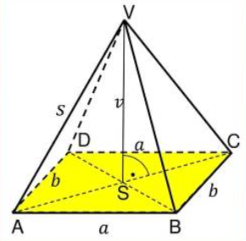
Zapamatujeme si
JEHLAN
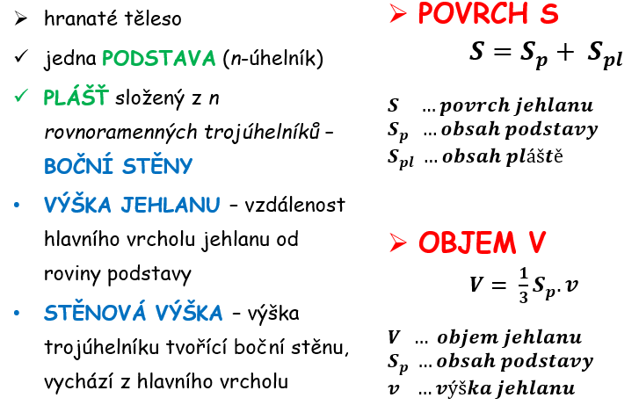

- V pravidelném čtyřbokém jehlanu je podstavná hrana 9 cm a výška 2,8 cm. Vypočítej povrch a objem tělesa. Výpočty zaokrouhluj na 1 desetinné místo.

- V pravidelném čtyřbokém jehlanu je podstavná hrana 8 cm a výška boční stěny 5,2 cm. Vypočítej povrch a objem tělesa. Výpočty zaokrouhluj na 1 desetinné místo.

- V pravidelném čtyřbokém jehlanu je výška boční stěny 7,5 cm a tělesová výška 3,5 cm. Vypočítej povrch a objem tělesa. Výpočty zaokrouhluj na 1 desetinné místo.

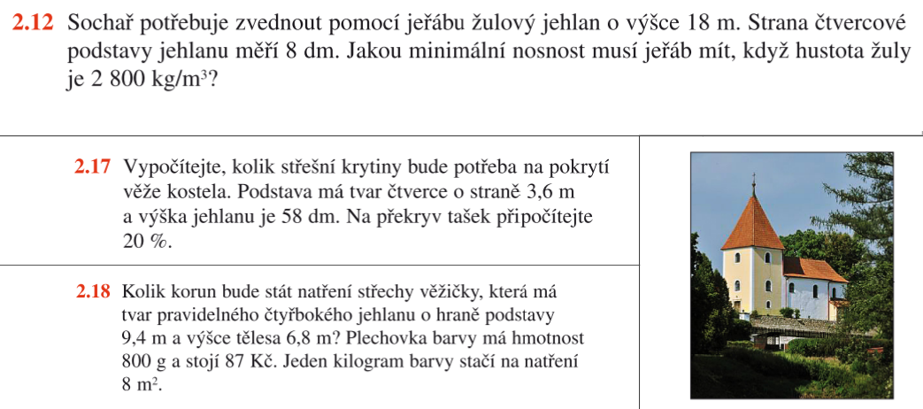
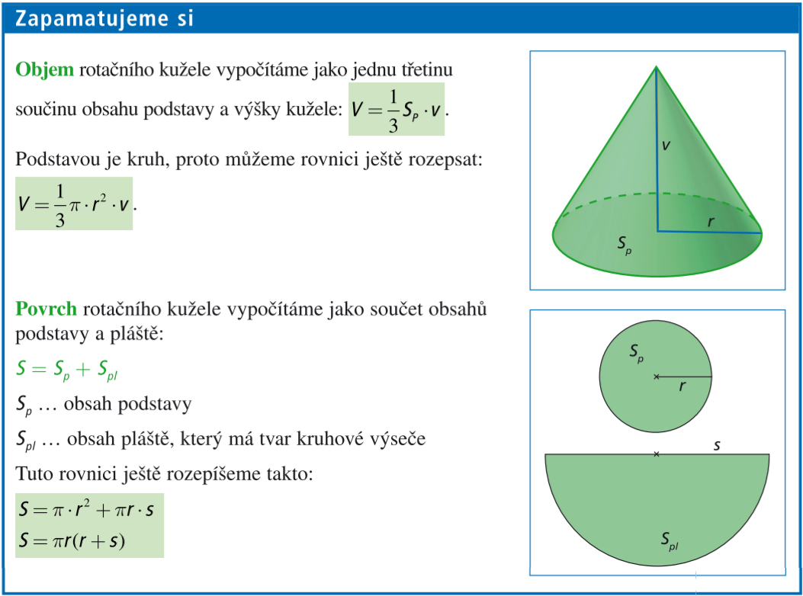

- Rotační kužel má poloměr 6 cm a výšku 4,5 cm. Vypočítej povrch a objem tělesa. Výpočty zaokrouhluj na 1 desetinné místo.

- Rotační kužel má průměr 16 cm a stranu 10 cm. Vypočítej povrch a objem tělesa. Výpočty zaokrouhluj na 1 desetinné místo.

- Rotační kužel má výšku 5 cm a stranu 7,5 cm. Vypočítej povrch a objem tělesa. Výpočty zaokrouhluj na 1 desetinné místo.

